2025-2026学年八年级数学上学期第三次月考卷01
参考答案
第一部分（选择题 共30分）
一、选择题：本题共10小题，每小题3分，共30分。在每小题给出的四个选项中，只有一项是符合题目要求的。

题号 | 1 | 2 | 3 | 4 | 5 | 6 | 7 | 8 | 9 | 10
答案 | B | B | D | C | D | D | D | A | D | B

第二部分（非选择题 共90分）
二、填空题：本题共6小题，每小题3分，共18分。
11．$\frac{8}{9}$ 12．4或$−4$ 13．5
14．34 15．34°或80° 16．①②④
三、解答题：本题共8小题，共72分。解答应写出文字说明、证明过程或演算步骤。
17．（6分）
【详解】（1）解： $a^{3}⋅a+{(−a^{2})}^{3}÷a^{2}$
$$=a^{4}+(−a^{6})÷a^{2}$$
$$=a^{4}−a^{4}$$
$=0$；（3分）
（2）解：$(m+n+2)(m+n−2)−m(m+4n)$
$$={(m+n)}^{2}−4−m^{2}−4mn$$
$$=m^{2}+2mn+n^{2}−4−m^{2}−4mn$$
$=−2mn+n^{2}−4$．（6分）
18．（6分）
【详解】（1）解：$3ma^{2}−12ma+12m$
$$=3m\left(a^{2}−4a+4\right)$$
$=3m{\left(a−2\right)}^{2}$．（3分）
（2）解：$n^{2}\left(m−2\right)−4\left(m−2\right)$
$$=\left(m−2\right)\left(n^{2}−4\right)$$
$=\left(m−2\right)\left(n−2\right)\left(n+2\right)$．（6分）
19．（8分）
【详解】解：$\left[{(2a+b)}^{2}−\left(2a+b\right)\left(2a−b\right)\right]÷\left(−\frac{1}{2}b\right)$
$$=\left(4a^{2}+4ab+b^{2}−4a^{2}+b^{2}\right)÷\left(−\frac{1}{2}b\right)$$
$$=\left(4ab+2b^{2}\right)÷\left(−\frac{1}{2}b\right)$$
$=−8a−4b$，（6分）
当$a=2,b=−4$时，原式$=−8×2−4×\left(−4\right)=−16+16=0$．（8分）
20．（8分）
【详解】（1）解：如图所示，$△A^{′}B^{′}C^{′}$即为所求；（3分）
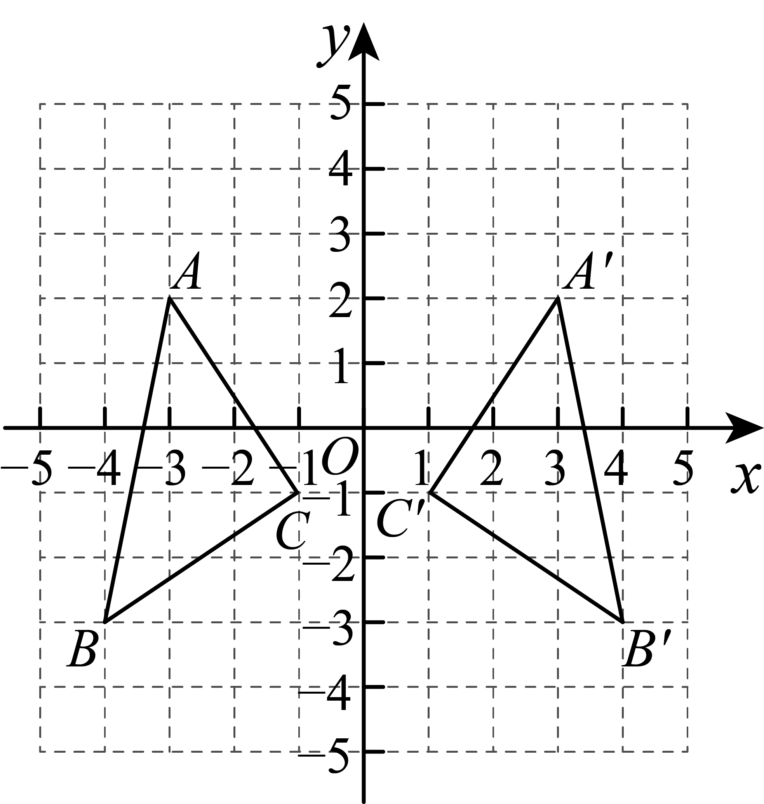
（2）解：∵点B关于y轴对称的点为点$B^{′}$，$B\left(−4,−3\right)$，
∴$B^{′}\left(4,−3\right)$，
故答案为：$\left(4,−3\right)$；（5分）
（3）解：如图所示，连接$AC^{′}$交y轴于P，点P即为所求．（8分）
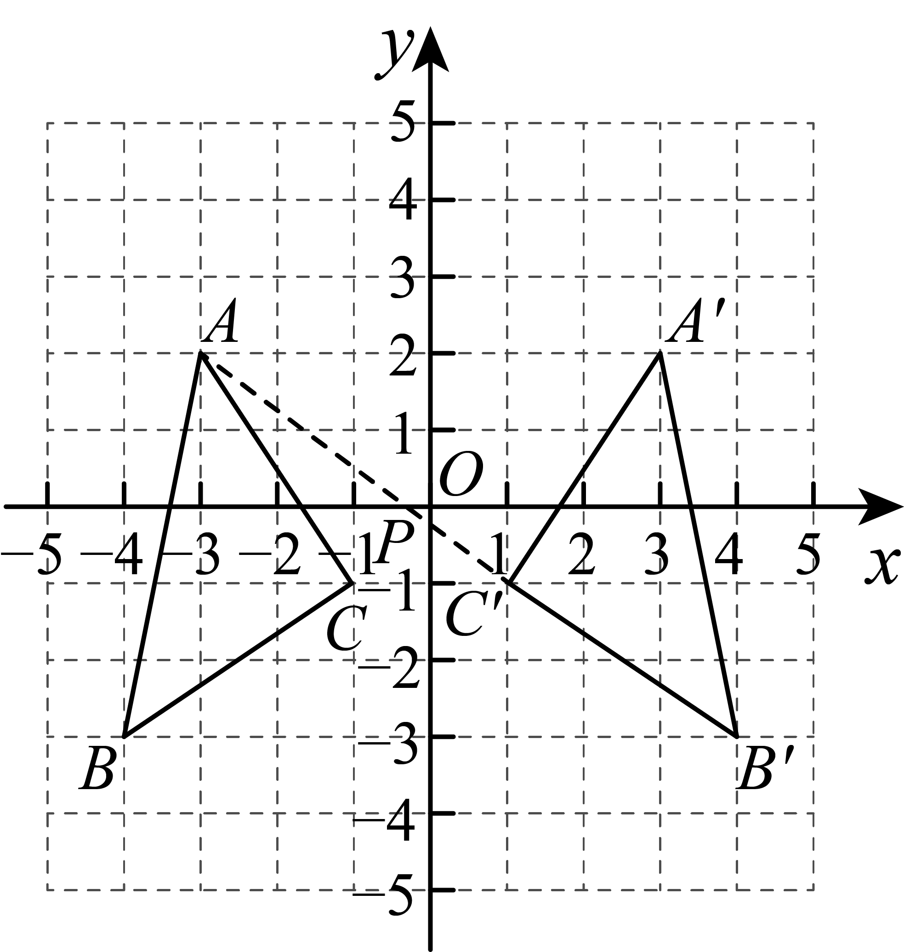
21．（10分）
【详解】（1）证明：∵$∠B=∠ACB$，$∠ACB=∠FCG$，
∴$∠ABC=∠FCG$，
∵$DE⊥BC$，$FG⊥BC$，
∴$∠BED=∠CGF=90°$，
∵$DE=FG$，
∴$△BDE≌△CFG\left(\text{AAS}\right)$；（4分）
（2）解：$BC=2GH$，理由如下：
∵$△BDE≌△CFG$，
∴$BE=CG$，
∴$BE−CE=CG−CE$，
∴$BC=EG$，
在$△DEH$和$△FGH$中，
$\{\begin{aligned}∠DHE=∠FHG \\ ∠DEH=∠FGH=90° \\ DE=FG\end{aligned}$，
$∴△DEH≌△FGH\left(\text{AAS}\right)$，
$∴EH=GH$，
$∴BC=2GH$．（10分）
22．（10分）
【详解】（1）解：$∵y^{2}−x^{2}=20,y+x=10$
$∴y^{2}−x^{2}=\left(y+x\right)\left(y−x\right)=20$；
$∴$ $y−x=2$；（4分）
（2）解：阴影部分的面积为：$S=S_{正方形ABCD}+S_{正方形CEFG}−S_{△ABG}−S_{△EFG}$
$$=x^{2}+y^{2}−\frac{1}{2}x\left(x+y\right)−\frac{1}{2}y^{2}$$
$$=x^{2}+y^{2}−\frac{1}{2}x^{2}−\frac{1}{2}xy−\frac{1}{2}y^{2}$$
$$=\frac{1}{2}\left(x^{2}+y^{2}\right)−\frac{1}{2}xy$$
$$=\frac{1}{2}\left[{\left(x+y\right)}^{2}−2xy\right]−\frac{1}{2}xy$$
$=\frac{1}{2}{(x+y)}^{2}−\frac{3}{2}xy$，
$∵x+y=8,xy=14$，
$∴S=\frac{1}{2}×8^{2}−\frac{3}{2}×14=11$．（10分）
23．（12分）
【详解】（1）解：∵$AB=AC$，$∠BAC=60°$，
∴$△ABC$是等边三角形
∵$DA=DE、∠ADE=∠BAC$，
∴$△ADE$是等边三角形
∴$AD=AE,∠DAE=60°$
∴$∠BAC−∠DAC=∠DAE−∠DAC$
即：$∠BAD=∠CAE$
∴$△BAD≌△CAE\left(SAS\right)$
∴$∠ACE=∠ABD=60°$，
故答案为：$60°$（2分）
（2）解：过D作$DF⊥CD$，交$AC$的延长线于F，如图所示：
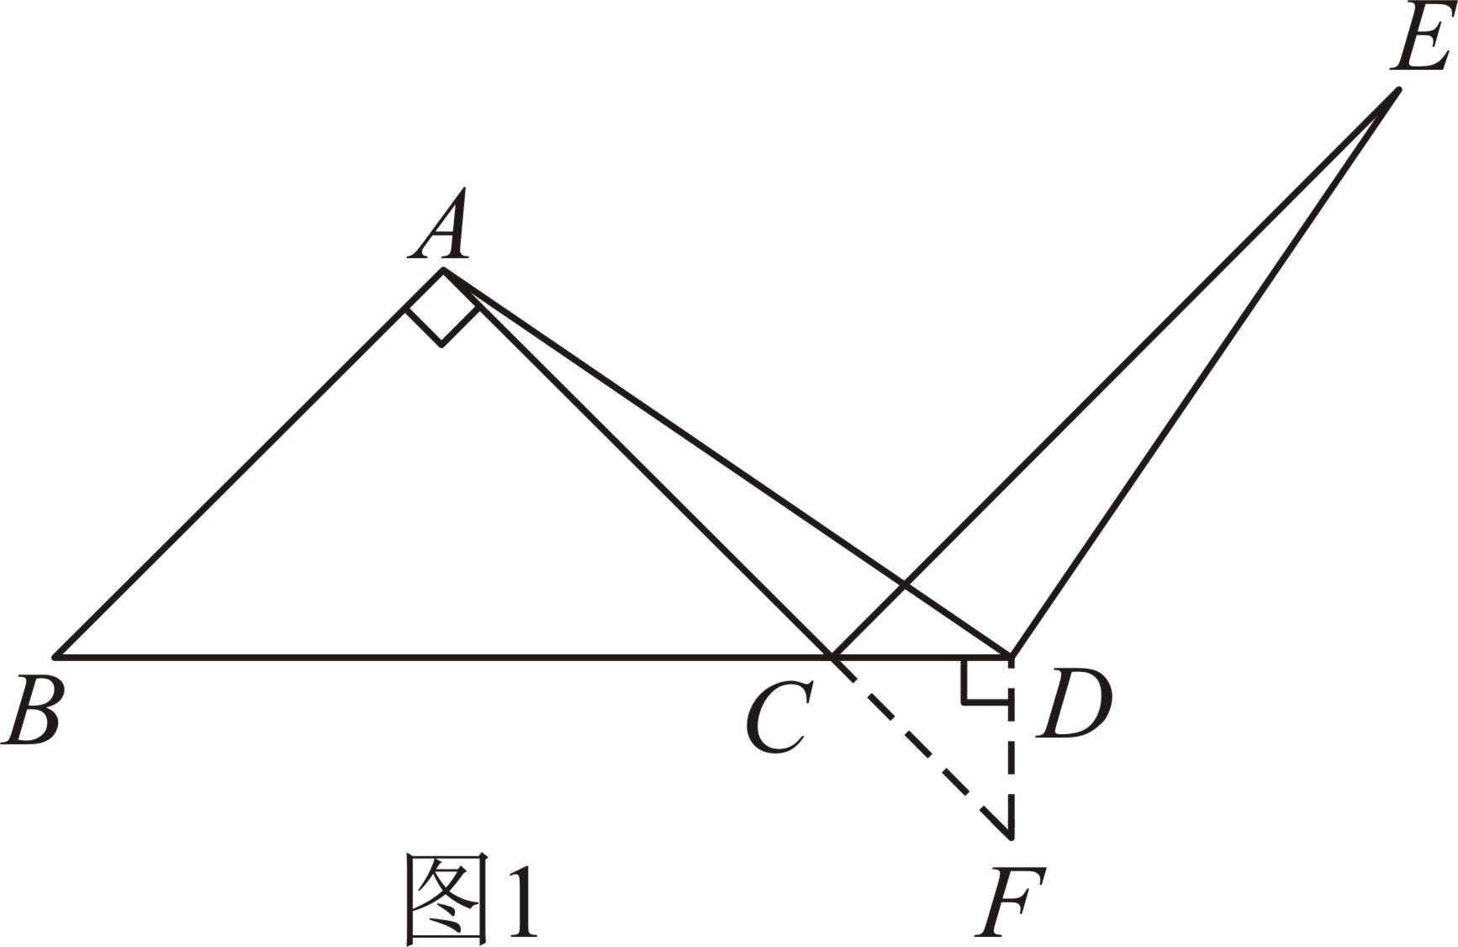
则$∠FDC=90°$，
∵$AB=AC，∠BAC=90°$，
∴$△ABC$为等腰直角三角形，
∴$∠ACB=45°$，
∴$∠FCD=∠ACB=45°$，
∴$△FDC$为等腰直角三角形，
∴$DC=DF，∠FDC=90°$
∵$∠ADE=∠BAC=90°$，
∴$∠ADE+∠ADC=∠CDF+∠ADC$，
即$∠ADF=∠EDC$，
∵$DA=DE$
∴$△AFD\text{≌}△ECD\left(SAS\right)$，
∴$∠FAD=∠CED$，
∵$∠FAD+∠ACE=∠CED+∠ADE$，
∴$∠ACE=∠ADE=90°$
∴$CE⊥AC$（7分）
（3）解：过A作$AF⊥CE，$交$CE$的延长线于F，如图所示：
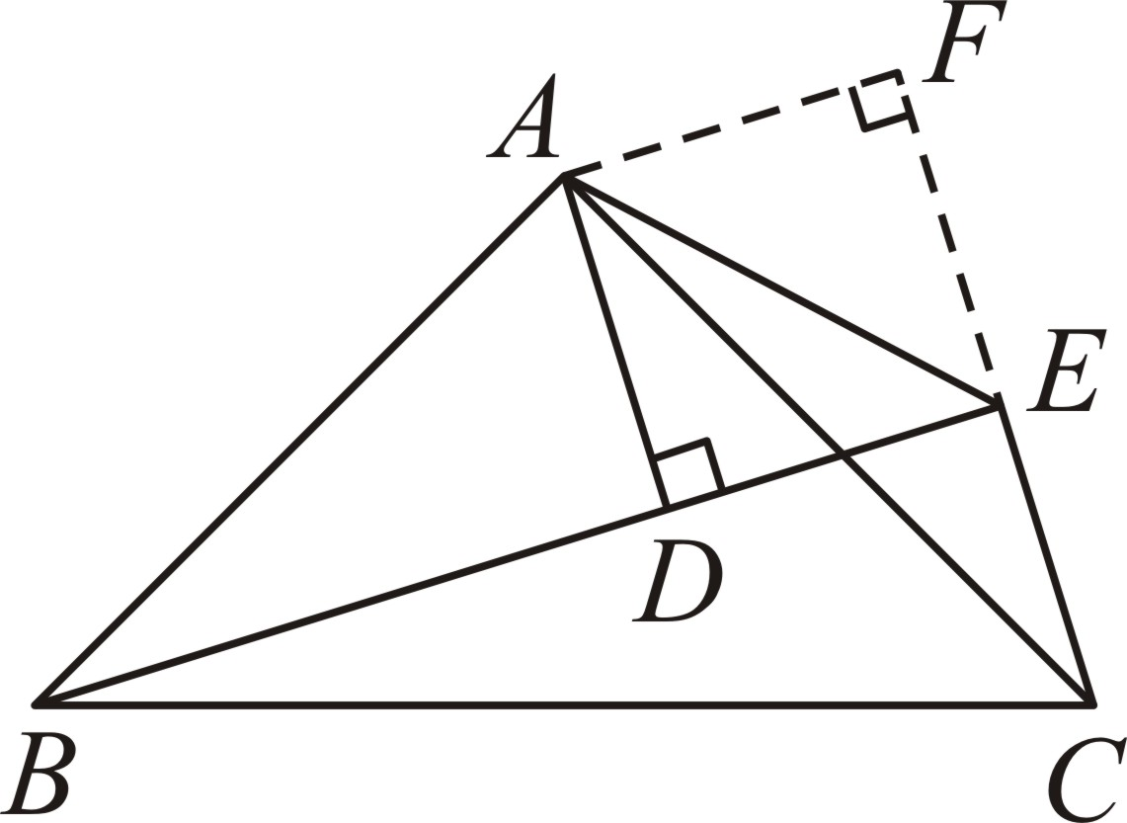
则$∠AFC=90°$，
∵$AD⊥BE$，
∴$∠ADB=∠ADE=90°$，
∵$∠BEC=∠BAC$，
∴$∠ABD=∠ACF$，
∵$∠ADB=∠AFC=90°,AB=AC$，
∴$△ABD\text{≌}△ACF\left(AAS\right)$，
∴$BD=CF，AD=AF$，又$AE=AE$，
∴$\text{Rt}△ADE\text{≌Rt}△AFE\left(\text{HL}\right)$，
∴$DE=EF=3，$
∴$CF=CE+EF=5$，
∴$BD=CF=5$．（12分）
24．（12分）
【详解】（1）证明：$∵$ ${\left(a−t\right)}^{2}+\left|b−t\right|=0\left(t>0\right)$，
$∴a−t=0，b−t=0$，即$a=b=t$，
$∵$ $B\left(a, 0\right)$，$C\left(0, b\right)$，
$∴OB=OC=t$．（3分）
（2）解：如图所示：延长$AF$至点$G$，使$GF=AF$，连接$GC$、$GO$，
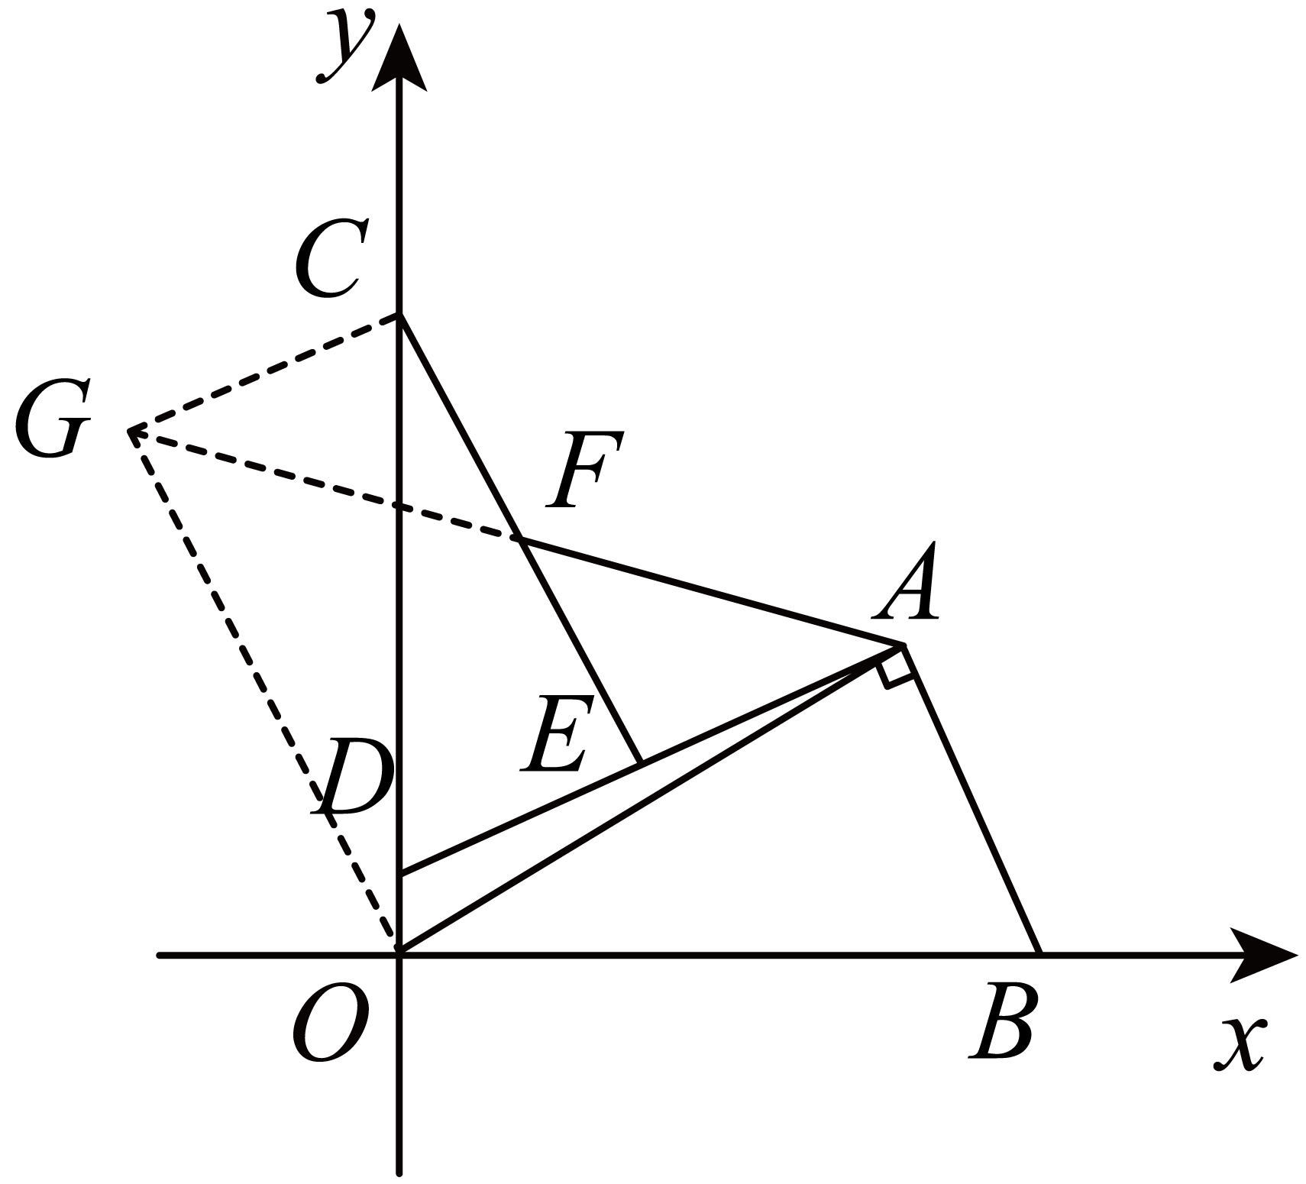
$∵F$是$CE$的中点，
$∴CF=EF$，
$∵$在$△GCF$和$△AEF$中，
$\{\begin{aligned}CF=EF \\ ∠CFG=∠EFA \\ FG=AF\end{aligned}$
$∴△GCF≌△AEF\left(\text{SAS}\right)$，
$∴CG=AE$，$∠GCF=∠AEF$，
$∴GC\text{∥}AD$，
$∴∠GCD=∠CDA$，
$∵AB=AE$，
$∴GC=AB$，
$∵AD⊥AB$，$OB⊥OC$，
$∴∠COB=∠BAD=90°$，
$∴∠ABO+∠ADO=180°$，
$∵∠ADO+∠ADC=180°$，
$∴∠ADC=∠ABO$，
$∵∠GCD=∠CDA$，
$∴∠GCD=∠ABO$，
$∵$在$△GCO$与$△ABO$中，
$$\{\begin{aligned}GC=AB \\ ∠GCO=∠ABO \\ OC=OB\end{aligned}$$
$∴△GCO≌△ABO\left(\text{SAS}\right)$．
$∴GO=AO$，$∠GOC=∠AOB$，
$∵∠AOB+∠AOC=90°$，
$∴∠GOC+∠AOC=90°$，
$∴△GAO$为等腰直角三角形．
$∴∠OAF=45°$，故$∠OAF$的大小不变．（7分）
（3）解：连接$MQ$、$NQ$、$BQ$、$B^{′}Q$，过$M$作$MH\text{∥}CN$交$x$轴于$H$． 如下图所示：
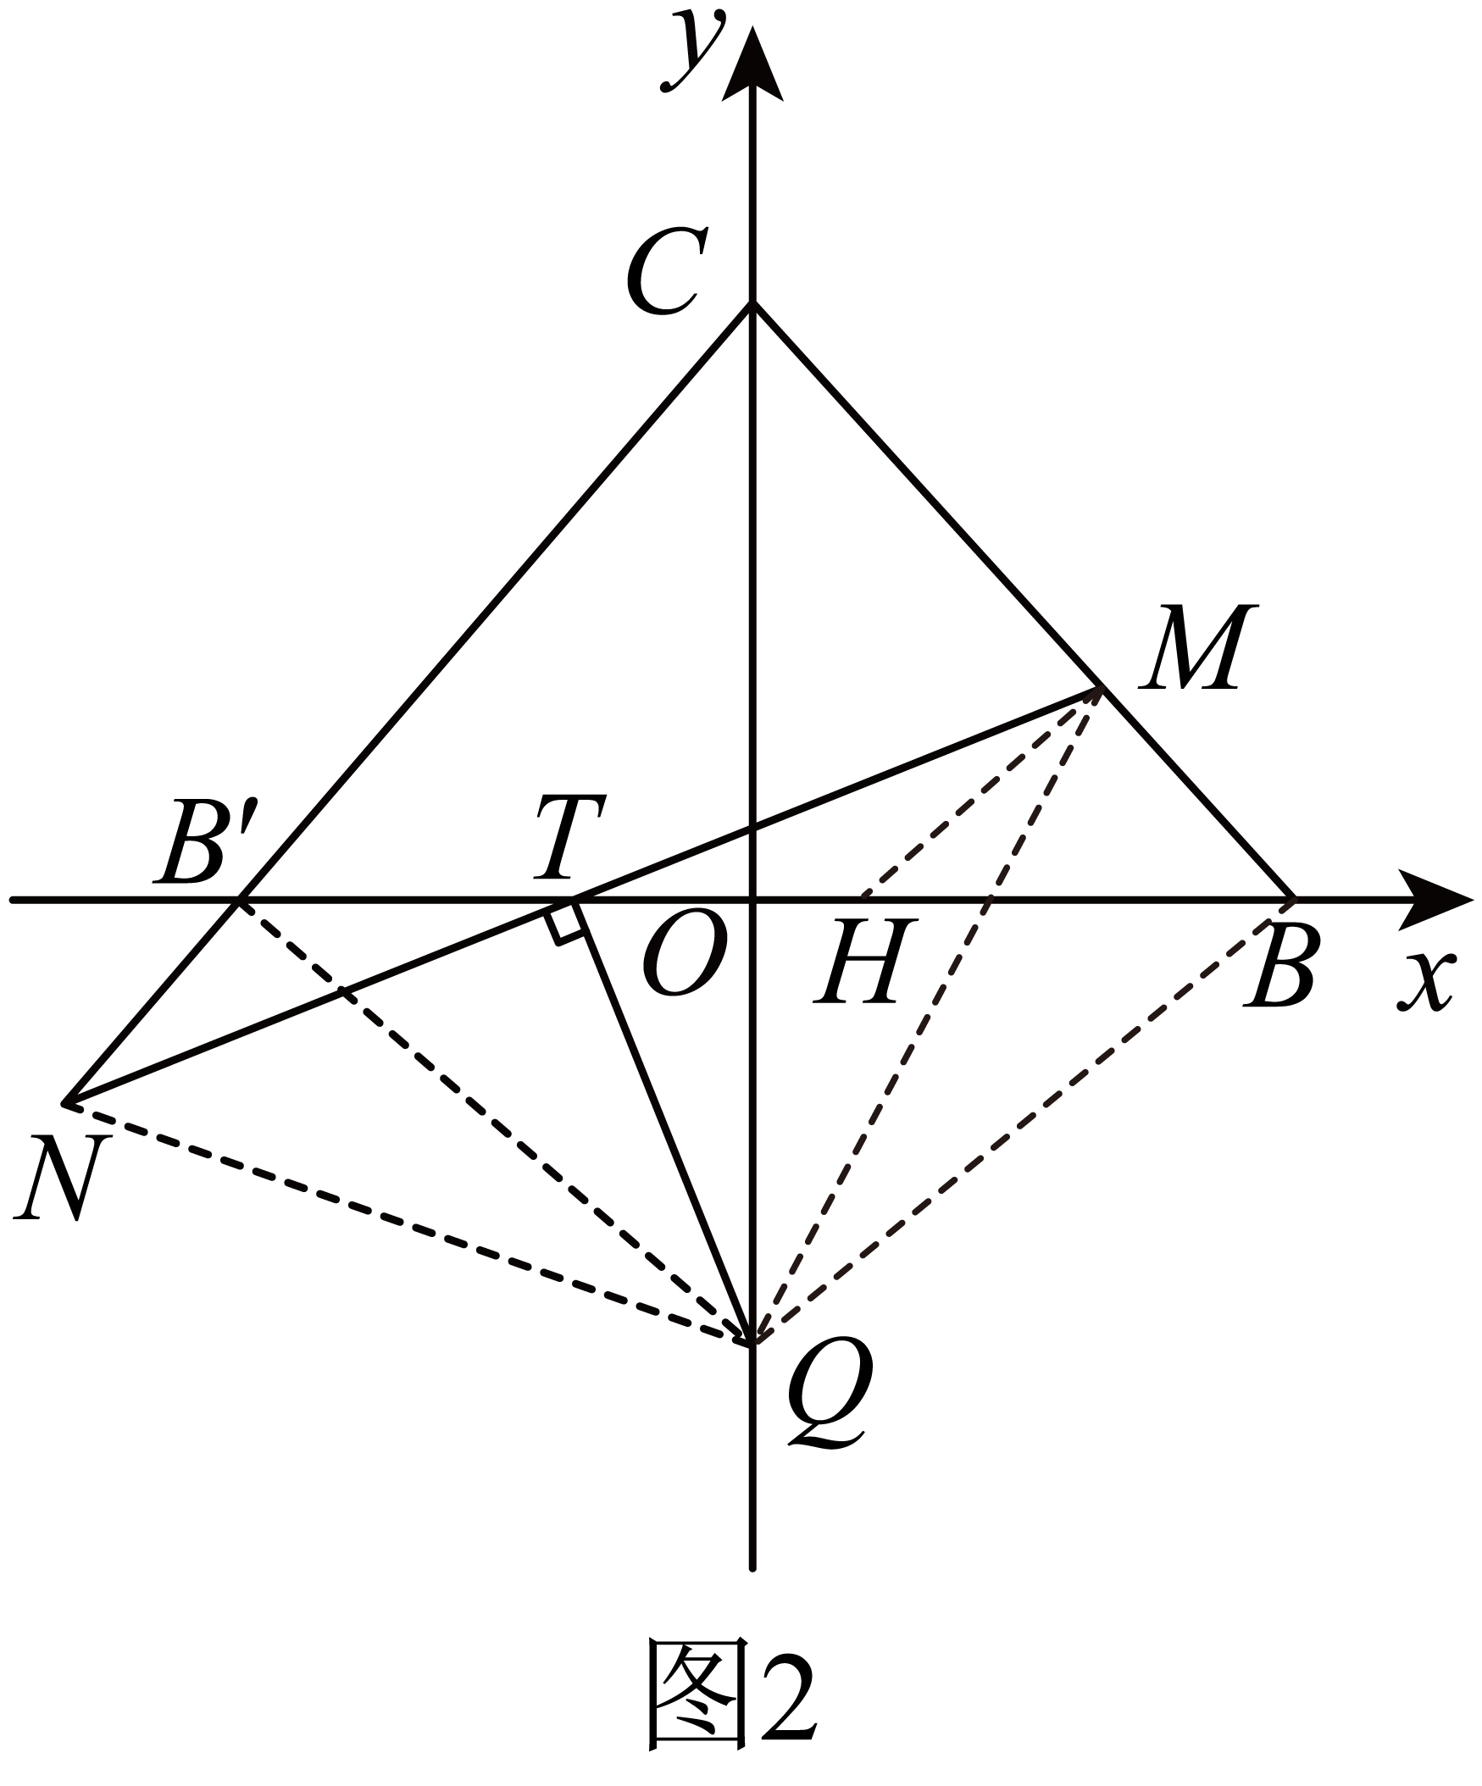
$∵B^{′}$和$B$关于$y$轴对称，$C$在$y$轴上．
$∴CB=CB^{′}$，
$∴∠CBB^{′}=∠CB^{′}B$，
$∵MH\text{∥}CN$，
$∴∠MHB=∠CB^{′}B=∠CBB^{′}$，
$∴MH=BM$．
$∵BM=B^{′}N$，
$∴MH=B^{′}N$，
$∵MH\text{∥}CN$，
$∴∠NB^{′}T=∠MHT$，
$∵$在$△NTB^{′}$和$△MTH$中，
$$\{\begin{aligned}∠NB^{′}T=∠MHT \\ ∠B^{′}TN=∠MTH \\ B^{′}N=MH\end{aligned}$$
$∴△NTB^{′}≌△MTH\left(\text{AAS}\right)$．
$∴TN=MT$，
又$∵TQ⊥MN$，
$∴MQ=NQ$，
$∵CQ$垂直平分$BB^{′}$，
$∴BQ=B^{′}Q$，
$∵$在$△NQB^{′}$和$△MQB$中，
$\{\begin{aligned}B^{′}Q=BQ \\ NQ=MQ \\ B^{′}N=BM\end{aligned}$
$∴△NQB^{′}≌△MQB\left(\text{SSS}\right)$．
$∴∠B^{′}QN=∠BQM$，$∠QNB^{′}=∠QMB$，
$∴∠QNB^{′}+∠QMC=∠QMB+∠QMC=180°$，
故$∠NQM+∠NCM=180°$．
$∴∠NQM=180°−∠NCM=90°$，$∠B^{′}QB=∠NQM=90°$，
$∴$ $△BB^{′}Q$为等腰直角三角形．
$$∴OQ=\frac{1}{2}BB^{′}=OB=t=2$$
故点$Q$坐标为$\left(0,−2\right)$．（12分）

